INSTRUÇÕES E REGRAS



INTRODUÇÃO

O jogo Sistemas e Portais é um jogo de tabuleiro virtual na plataforma Flippity.net com o objetivo de testar os conhecimentos sobre Sistemas Operacionais dos jogadores. O objetivo comum do jogo é percorrer o tabuleiro e coletar o máximo de pontos (Pedaços de B.O.L.O.) possíveis antes do jogo acabar.

O jogo utiliza a temática da série de jogos Portal e tem como inspiração jogos de tabuleiro e cartas.

O principal modo de jogo é a Corrida de Portais, onde o jogador conta com seu conhecimento e sorte para vencer. Os jogadores podem também definir suas próprias combinações de regras e objetivos, modificando as pré-definidas ou também criar modos inteiramente diferentes.

Para melhor aproveitamento do jogo, espera-se que os jogadores tenham conhecimento da metodologia desenvolvida na matéria de Sistemas Operacionais I e o contexto de sua relação com o braço robótico.





“As mentes mais brilhantes da Aperture Science (uma divisão da Aperture Laboratories, Inc.) desenvolveram o mais novo sistema operacional de coleta da B.O.L.O - Biblioteca Organizacional e Lógica de Observação, que guardava os resultados e observações dos testes realizados. Um dia, porém, o Braço Robótico que manipulava as mídias de armazenamento ganhou consciência e se desentendeu com o sistema operacional, separando a B.O.L.O. em pedaços!
Cabe aos cientistas da Aperture Science a tarefa de recuperar os pedaços da B.O.LO. e colocar o setor em ordem.
A Aperture Laboratories não é responsável por danos físicos ou psicológicos ocorridos com a realização da tarefa como determinado em contrato. O não cumprimento desta tarefa resultará em terminação demissão imediata. Cada indivíduo contará com um Dispositivo de Portal Manual pessoal (que deve ser devolvido após o término da tarefa, qualquer dano ao dispositivo será descontado diretamente da folha de pagamento do usuário).
Boa sorte.
Diretriz #156121.2 - Equipe administrativa.
Aperture Laboratories, Inc.

ÍNDICE

INTRODUÇÃO 1
COMPONENTES 2
TABULEIRO 3
MODO DE JOGO - CORRIDA DE PORTAIS 4
Objetivo 4
Preparo 4
Rodada 4
Fim do Jogo 4
Dicas e Estratégia 5
CRÉDITOS 5

COMPONENTES


Pilha de Testes
Esta pilha contém os Testes/perguntas que o jogador deverá responder.


Pilha de Resultados
Esta pilha contém cartas que podem afetar o turno, pontuação e posição dos jogadores.


Dado
Dado colorido de 6 lados. As cores correspondem aos símbolos do jogadores.

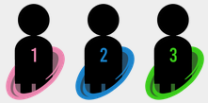
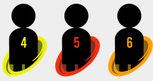
Tokens dos Jogadores
Cada símbolo/figura corresponde à um jogador.

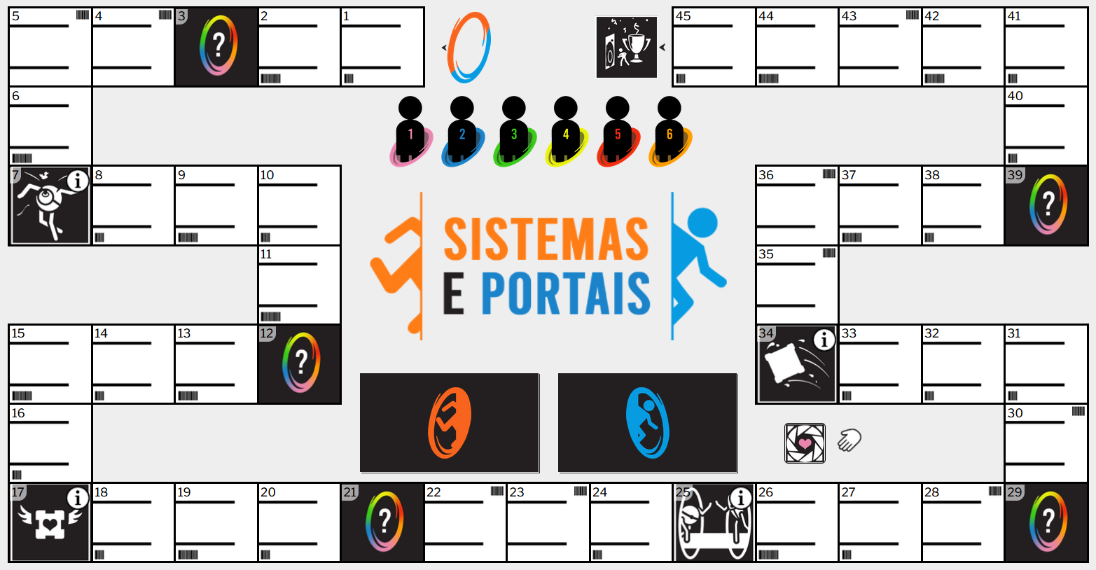
Tabuleiro
O tabuleiro onde o jogo acontece.

TABULEIRO


Portal de Início
Corresponde à posição inicial dos jogadores. É considerada como a Casa de número 0.

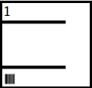
Casa Comum
Casas comuns do tabuleiro.

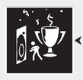
Casa Final
Corresponde como a posição final no tabuleiro, casa de número “46 (quarenta e seis).”

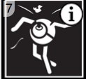
Casas de Efeito
Ao parar nesta casa o jogador executa ações específicas de acordo com o modo de jogo.


Portal Misterioso
Ao parar nesta casa o jogador executa ações específicas de acordo com o modo de jogo.

MODO DE JOGO - CORRIDA DE PORTAIS

Quantidade recomendada de jogadores:
1~6
Tempo aproximado de jogo:
10~40 minutos

Objetivo

Neste modo de jogo o objetivo principal é possuir o maior número de Pedaços de B.O.L.O. (pontos) após a finalização do jogo, que ocorre após 3 (três) rodadas assim que um jogador chega ao final do tabuleiro.

Preparo

Cada jogador deverá rolar o Dado 2 (duas) vezes, somando seus respectivos resultados. O jogador que obtiver o maior número de soma será considerado o Primeiro Jogador, ou seja, quem iniciará cada nova rodada. A ordem de vez dos demais jogadores é definida pelos demais valores dos dados em ordem decrescente (por exemplo: o segundo maior número rodado no dado é o segundo a jogar). Em caso de empate no dado, os empatados rolam o dado novamente entre si para determinar a ordem relativa de jogada, até desempatar.

Após a determinação da ordem dos jogadores, todos os Tokens dos Jogadores participantes devem estar no Portal de Início.

As pilhas de Teste e Resultados são automaticamente embaralhadas quando a página é carregada.

Recomenda-se a utilização de um documento de Texto ou Planilha para guardar informações referentes às rodadas, pontuação e condições que afetem os jogadores.

Rodada

Em sua vez, cada jogador deve rolar o dado uma vez e movimentar-se o número de casas de acordo com o número obtido. Caso o jogador pare em:
- Casa Comum
Caso o jogador pare em uma Casa Comum o mesmo deve retirar uma carta da Pilha de Testes e tentar respondê-la escolhendo uma das alternativas presentes na carta. Após a escolha da alternativa, o jogador então deverá conferir a resposta, se correta o jogador ganha 1 (um) Pedaço de B.O.L.O. Após a verificação da resposta, o jogador passa a vez para o próximo;
- Casa de Efeito
Caso o jogador pare em uma Casa de Efeito o mesmo deve verificar o efeito da casa (clique no ícone ) e realizar as instruções de acordo. Exemplo: ao parar na casa número 7 (sete) o jogador perderá sua vez na próxima rodada;
- Portal Misterioso
Caso o jogador pare em uma casa de Portal Misterioso o mesmo deverá sacar uma carta da Pilha de Resultados e realizar as instruções de acordo. As cartas de Pilha de Resultados podem, ou não, afetar positivamente ou negativamente o jogador. Alguns efeitos afetam a próxima vez ou próxima resposta do jogador.
Assim que um chegar na Casa Final inicia-se o processo de fim do jogo.

Fim do Jogo

O primeiro jogador que chegar na Casa Final ganha 3 (três) Pedaços de B.O.L.O. imediatamente. Este então, ausenta-se de jogar as próximas duas rodadas, não podendo mais ser afetado por outros jogadores ou efeitos.
Os próximos jogadores que chegarem na Casa Final ganham 1 (um) pedaço e também se ausentam de jogar.
Após 2 (duas) rodadas da primeira chegada na Casa Final, o jogo é encerrado.
Todos, inclusive aqueles que não chegaram na Casa Final, comparam a quantidade de Pedaços de B.O.L.O. que possuem e quem obtiver a maior quantidade em relação aos demais jogadores é declarado vitorioso.

Caso os jogadores queiram jogar novamente, estes devem recarregar a página.

Dicas e Estratégia

- Recomenda-se que o jogador não busque somente chegar ao final o mais rápido possível, mas também obter o maior número possível de Pedaços de B.O.L.O. no caminho;
- Avalie quando um jogador chega na Casa Final o mesmo abdica de duas rodadas para conseguir mais pontos, embora ganhe uma vantagem;
- Utilize detração de casas em si mesmo para conseguir mais chances de obter pedaços.

CRÉDITOS

Projeto desenvolvido pelo aluno Luiz Filipe M. Monge para a matéria de FPGA 2021/2 do Curso de Bacharelado em Ciência da Computação da FCT-Unesp - Campus de Presidente Prudente. As questões presentes foram adaptadas a partir de questões desenvolvidas pelo Prof. Dr. Maurício Araújo Dias, lecionador da matéria. Portal é uma propriedade da Valve Corporation. Todos os direitos reservados aos respectivos autores/detentores originais dos recursos utilizados e adaptados. Esta é uma obra não-comercial de caráter educacional, qualquer reprodução desta obra deve ser igualmente não-comercial e creditar propriamente os recursos utilizados. O autor desta obra não é responsável por qualquer reprodução ou material derivado deste.

Repositório do projeto com recursos, regras e planilha Flippity.net:
https://github.com/MajorMonge/Recursos-ProjetoFPGA

Presidente Prudente, 2022.


UNIVERSIDADE ESTADUAL PAULISTA
“JÚLIO MESQUITA FILHO”
Campus de Presidente Prudente

